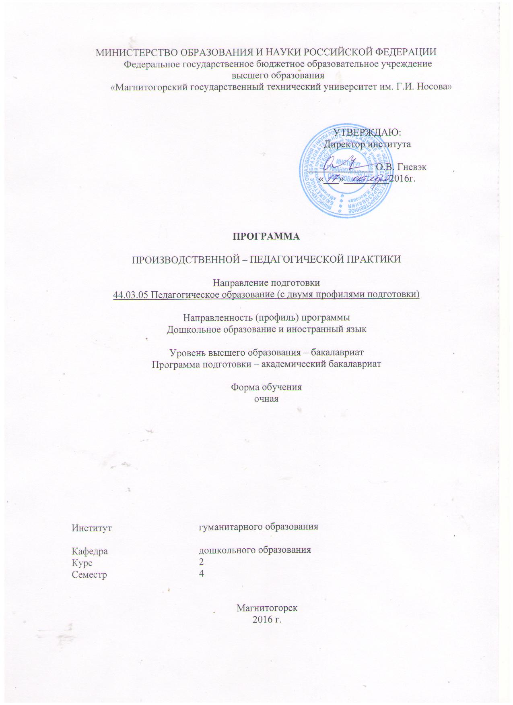

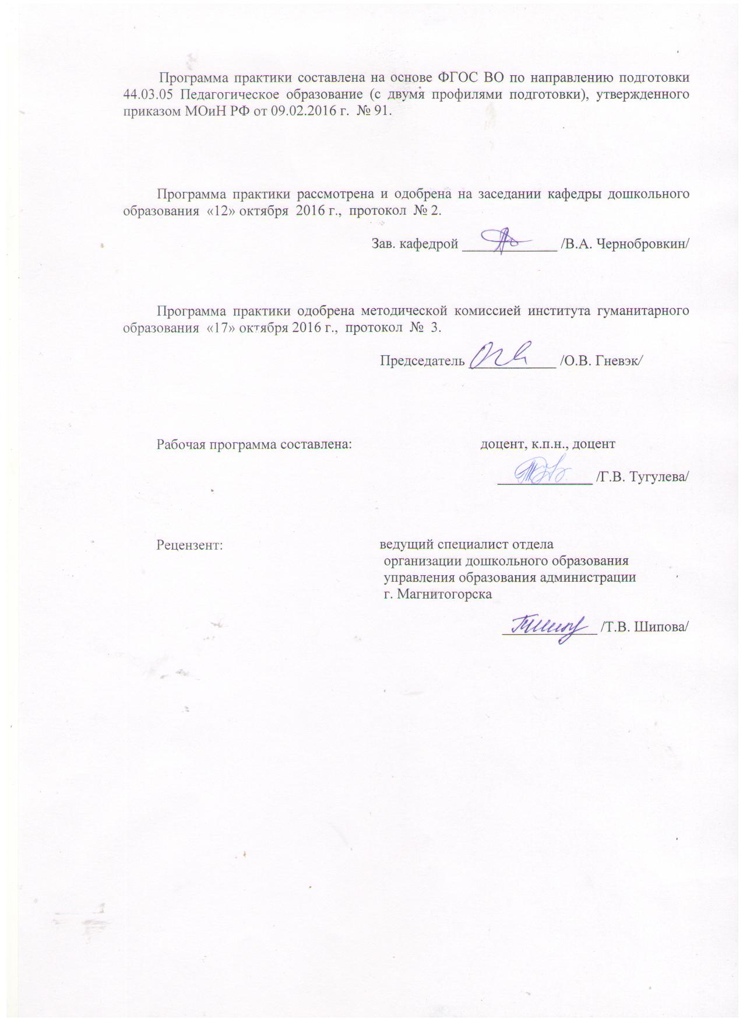

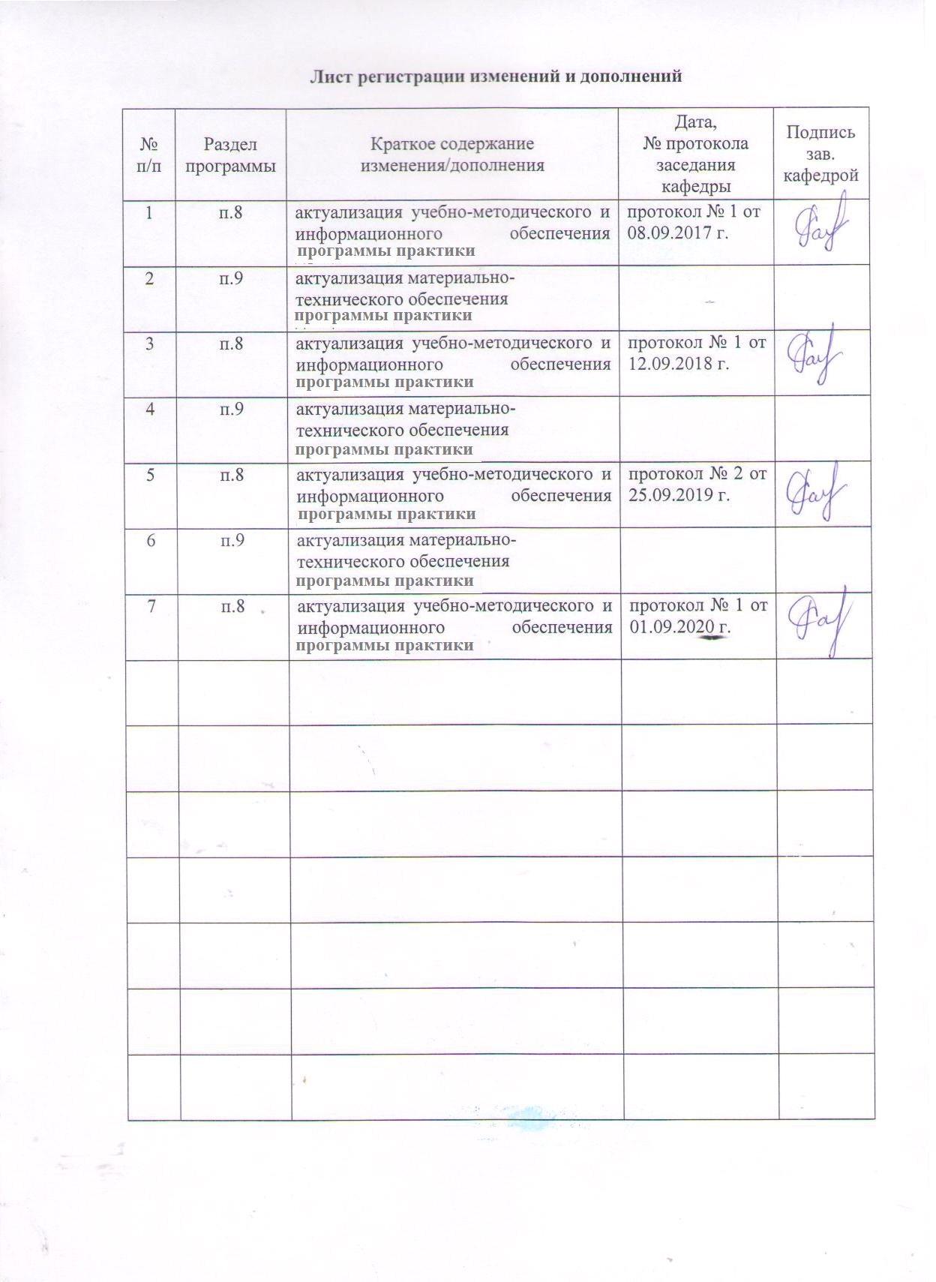

1 Цели Производственной - педагогической практики
Целями Производственной - педагогической практики по направлению подготовки 44.03.05 «Педагогическое образование» (с двумя прфилями подготовки) являются: закрепление и углубление теоретической подготовки обучающегося, приобретение им практических навыков и формирование профессиональной педагогической компетентности студентов в процессе решения производственно-профессиональных задач в условиях взаимодействия с субъектами образовательного процесса ДОУ, а также приобретение опыта самостоятельной профессиональной деятельности.

2 Задачи Производственной - педагогической практики
Задачами Производственной - педагогической практики являются:
- воспитание интереса и психолого-педагогической направленности студентов на реализацию современных технологий образовательной деятельности в ДОУ;
- формирование у студентов системы психолого-педагогических знаний, умений и навыков, необходимых педагогу-психологу, воспитателю для осуществления их функций;
- воспитание у студентов понимания самоценнности периода дошкольного детства.

3 Место Производственной - педагогической практики в структуре образовательной программы
Для прохождения Производственной - педагогической практики необходимы знания, умения и навыки, сформированные в результате изучения следующих дисциплин Дошкольная педагогика, Детская практическая психология, Теории и технологии экологического развития детей дошкольного возраста, Методика обучения и воспитания по профилю "Дошкольное образование", Детская психология, Модуль 3 «Теории и технологии познавательно-речевого развития детей», Учебная - ознакомительная практика.
Знания, умения и навыки, полученные в процессе прохождении производственной летней педагогической практики, будут необходимы для следующих дисциплин: «Профессиональная педагогика и технологии профессионального образования», «Основы педагогического мастерства», «Социальное развитие дошкольников», «Организация методической работы в ДОУ», «Технология приобщения дошкольников к труду», «Основы педагогической работы с одаренными детьми», различных практикумов и последующей производственной практики.

4 Место проведения практики
Производственная - педагогическая практика проводится на базе ДОЦ, дошкольных организаций и центров дополнительного образования детей г. Магнитогорска, на базе кафедры дошкольного и специального образования, научно-исследовательской лаборатории коррекционной педагогики Института гуманитарного образования ФГБОУ ВО «МГТУ им. Г.И. Носова».
Способ проведения практики: стационарная.
Производственная - педагогическая практика осуществляется: непрерывно.

5 Компетенции обучающегося, формируемые в результате прохождения Производственной - педагогической практики, и планируемые результаты
В результате прохождения Производственной - педагогической практики у обучающего, должны быть сформированы следующие компетенции:
Структурный  элемент  компетенции | Планируемые результаты обучения
ПК-1 готовностью реализовывать образовательные программы по учебным предметам в соответствии с требованиями образовательных стандартов
Знать | образовательных стандартов, образовательных программ ДО и НО и коррекционно-развивающих программ
Уметь | самостоятельно реализовывать образовательные программы по учебным предметам в соответствии с требованиями образовательных стандартов ДО и НО
Владеть | технологией реализации образовательных программ для детей с особыми образовательными потребностями в соответствии с требованиями ФГОС ДО и НО
ПК-2 способностью использовать современные методы и технологии обучения и диагностики
Знать | методологические основы диагностики развития, общения, деятельности детей разных возрастов
Уметь | самостоятельно подбирать показатели, диагностический инструментарий в соответствии с возрастом детей;  - интерпретировать результаты диагностики развития, общения, деятельности детей разных возрастов;  - творчески подойти к разработке перспективы развития и путей оптимизации методов диагностики развития, общения, деятельности детей разных возрастов
Владеть | - методикой диагностики развития психической, личностной и коммуникативной сфер детей разных возрастов;  - методикой диагностики различных видов деятельности детей;  - способами интерпретации и анализа результатов диагностики
ПК-4 способностью использовать возможности образовательной среды для достижения личностных, метапредметных и предметных результатов обучения и обеспечения качества учебно-воспитательного процесса средствами преподаваемых учебных предметов
Знать | преподаваемые учебные предметы
Уметь | использовать возможности образовательной среды для достижения личностных, метапредметных и предметных результатов обучения и обеспечения качества учебно-воспитательного процесса средствами преподаваемых учебных предметов
Владеть | способами достижения личностных, метапредметных и предметных результатов обучения и обеспечения качества учебно-воспитательного процесса средствами преподаваемых учебных предметов
ПК-7 способностью организовывать сотрудничество обучающихся, поддерживать их активность, инициативность и самостоятельность, развивать творческие способности
Знать | - основные закономерности развития творческих способностей и педагогических условий поддержки активности, инициативности и самостоятельности детей на возрастных этапах дошкольного периода  - современные технологии организации сотрудничества обучающихся в различных видах деятельности (игровой, предметной, продуктивной) дошкольников
Уметь | самостоятельно разрабатывать и применять дидактические материалы для развития творческих способностей дошкольников;  - анализировать и прогнозировать результаты сотрудничества детей поддерживать их активность, инициативность с учётом особенностей развития личности дошкольника и специфики детского коллектива
Владеть | - технологией организации сотрудничества обучающихся, поддержки их активности, инициативности и самостоятельности;  - методикой развития и изучения творческих способностей детей дошкольного возраста;  - методами изучения и генерирования практических рекомендаций для родителей и педагогов - воспитателей с учётом возрастных особенностей личности дошкольника и детского коллектива

6 Структура и содержание Производственной - педагогической практики
Общая трудоемкость практики составляет _3_ зачетных единиц, _108_ акад. часов, в том числе:
– контактная работа _ 1.3_ акад. часов;
– самостоятельная работа _ 106.7 _ акад. часов.
– в форме практической подготовки – 108 акад. часов
№  п/п | Разделы (этапы) и содержание практики | Виды работ на практике,  включая самостоятельную работу студентов | Код и структурный элемент компетенции
1 | Установочная конференция  Подготовительный этап | Студенты знакомятся с задачами и организацией практики, сроками выполнения учебных заданий. Работа с документаций ДОУ, изучение должностных инструкций воспитателя ДОУ, продуктов профессиональной деятельности педагога. Составление таблицы по документационному обеспечению. | ПК 7 - з  ПК 1 – з  ПК 2 – з  ПК 4 – з
2 | Организационный этап | Наблюдение за работой воспитателя; фрагментарное включение в деятельность воспитателя, подготовка конспектов мероприятий и плана образовательной работы. | ПК 7 - зу  ПК 4 – зу  ПК 1 – зу  ПК 2 – зу
3 | Основной этап | Участие в работе в качестве воспитателя, в диагностике детско-родительских отношений (посредством использования анкет, опросников, рисуночных тестов). | ПК 7 - зув  ПК 4 – зув  ПК 1 – зув  ПК 2 – зув
4 | Заключительный этап | Подготовка отчетов по результатам подключения к профессиональной деятельности воспитателя, оформление отчетной документации по практике и подготовка к итоговой защите отчета по практике. | ПК 7 - зув  ПК 4 – зув  ПК 1 – зув  ПК 2 – зув

7 Оценочные средства для проведения промежуточной аттестации по Производственной - педагогической практике
Промежуточная аттестация по производственной педагогической практике имеет целью определить степень достижения запланированных результатов обучения и проводится в форме предъявления студентом отчетной документации и выступления на итоговой конференции по практике.
По результатам аттестации выставляется дифференцированный зачет (зачет с оценкой).
Обязательной формой отчетности студента-практиканта является письменный отчет.
Подготовка отчета выполняется обучающимся самостоятельно под руководством преподавателя. При написании отчета обучающийся должен показать свое умение работать с нормативным материалом и литературными источниками, а также возможность систематизировать и анализировать фактический материал и самостоятельно творчески его осмысливать.
Содержание отчета определяется индивидуальным заданием, выданным руководителем практики. В процессе написания отчета обучающийся должен разобраться в теоретических вопросах избранной темы, самостоятельно проанализировать практический материал, разобрать и обосновать практические предложения.
Содержание отчета должно включать следующие разделы:
- План деятельности студента-практиканта.
- Составление таблицы по документационному обеспечению. Разработка плана образовательной деятельности воспитателя, конспектов.
- Характеристика на студента.
Вопросы для составления характеристики на студента-практиканта:
- Отношение к практике: дисциплинированность, активность, педтворчество, качество открытого просмотра, динамика оценок.
- Особенности профессионального взаимодействия с детьми и родителями: способности, их совершенствование, возможные трудности.
- Рекомендации к профессиональной педдеятельности и итоговая оценка за практику.
Готовый отчет сдается на проверку преподавателю не позднее 3-х дней до окончания практики. Преподаватель, проверив отчет, может возвратить его для доработки вместе с письменными замечаниями. Обучающийся должен устранить полученные замечания и публично защитить отчет.

По итогам промежуточной аттестации выставляются оценки «отлично», «хорошо», «удовлетворительно», «неудовлетворительно».
В качестве критериев оценки результатов практики выступают:
- активное участие в психологической практике и выполнение всех предусмотренных программой видов деятельности на различных этапах практики;
- наличие интереса к деятельности специалистов (педагога-психолога), заинтересованность в работе, умение и желание работать с клиентом;
- степень самостоятельности, наличие творчества при разработке и проведении занятий, подготовке дидактического материала;
- характеристика деятельности студента (участие в жизни группы, помощь в подготовке различных мероприятий, оформление дидактического материала и т. д.) со стороны психолога-руководителя практики;
- качество оформления и своевременная сдача отчетной документации.

Критерии дифференцированной оценки результатов практики:
«отлично» - обучающийся представляет отчет, в котором в полном объеме раскрыто содержание задания; положительная динамика оценок за весь период практики, дисциплина и самостоятельность, активность во взаимодействии с родителями; педагогическое творчество (планирование, разработка конспекта, взаимодействия с детьми), документация по педпрактике может быть предложена для педкабинета.
«хорошо» - обучающийся представляет отчет, в котором содержание раскрыто достаточно, преобладание положительной динамики оценок, дисциплина, участие во взаимодействии с родителями, освоение навыков планирования, разработки конспекта, взаимодействие с детьми, документация подготовлена без замечаний.
«удовлетворительно» - обучающийся представляет отчет, в котором содержание раскрыты слабо и в неполном объеме, отсутствие положительной динамики оценок, пассивность и дисциплинарные проблемы, отсутствие совершенствования качества плана, конспекта, взаимодействие с детьми, родителями; замечания к отчетной документации.
«неудовлетворительно» - отсутствие положительных оценок, пассивность и значительные дисциплинарные проблемы, отсутствие совершенствования качества плана, конспекта, взаимодействия с детьми, родителями; замечания к отчетной документации, несвоевременность ее сдачи. Отчет с замечаниями преподавателя возвращается обучающемуся на доработку, и условно допускается до публичной защиты.

Примерное индивидуальное задание на производственную педагогическую практику:

Цель прохождения практики:
- изучение опыта работы в сфере деятельности, соответствующей направлению 44.03.05 Педагогическое образование (с двумя профилями подготовки);

изучение профессиональной деятельности педагога-воспитателя ДОО.

Задачи практики:
- ознакомление с нормативно-правовой документацией организации;
- развитие у студентов умения наблюдать и анализировать образовательную деятельность педагога в условиях ознакомления с деятельностью практических дошкольных работников;
Вопросы, подлежащие изучению:
- работа с документаций ДОО, изучение должностных инструкций воспитателя ДОУ, продуктов профессиональной деятельности педагога дошкольного учреждения, где осуществляется производственная педагогическая практика;
- на основе изучения положения об организации, где проходит практика, и иной нормативно-правовой документации, составить таблицу по документационному обеспечению;
- наблюдение за работой воспитателя, составление отчетов-анализов деятельности воспитателя.
- разработка индивидуального плана участия в профессиональной деятельности воспитателя (на 5 дней) и подключение в соответствии с планом к работе воспитателя;
- подготовка отчетов по результатам подключения к профессиональной деятельности воспитателя, оформление отчетной документации по практике и подготовка к итоговой защите отчета по практике.
Планируемые результаты практики:
- план деятельности студента-практиканта;
- составление таблицы по документационному обеспечению;
- разработка плана профессиональной деятельности воспитателя, конспектов;
- публичная защита своих выводов и отчета по практике.

8 Учебно-методическое и информационное обеспечение производственной педагогической практики
а) Основная литература:
1. Ходусов, А.Н. Педагогика воспитания: теория, методология, технология, методика [Электронный ресурс] / А.Н. Ходусов. - М.:НИЦ ИНФРА-М, 2016. - 400 с. - Режим доступа: http://znanium.com/bookread2.php?book=544551. - ISBN: 978-5-16-011864-2.
2. Анцыпирович О.Н., Горбатова Е.В., Дубинина Д.Н. Основы методик дошкольного образования: Учебное пособие [Электронный ресурс] / Анцыпирович О.Н., Горбатова Е.В., Дубинина Д.Н. - М.:НИЦ ИНФРА-М, Нов. знание, 2018. - 390 с. - (Высшее образование: Бакалавриат) - Режим доступа: http://znanium.com/bookread2.php?book=948576

б) Дополнительная литература:
- Профессиональная ориентация лиц с учетом ограниченных возможностей здоровья: Монография [Электронный ресурс] / Е.М. Старобина, Е.О. Гордиевская, И.Е. Кузьмина. - М.: Форум: НИЦ ИНФРА-М, 2013. - 352 с.: 60x90 1/16. (переплет) - Режим доступа: http://znanium.com/bookread2.php?book=391717. - ISBN 978-5-91134-718-5.
- Серебрякова Т.А., Волгина В.С., Хворостинина Н.В. «От малышек до подготовишек». Система работы по развитию социально-личностной сферы детей дошкольного возраста : пособие [Электронный ресурс] / Т.А. Серебрякова, В.С. Волгина, Н.В. Хворостинина. — М. : ИНФРА-М, 2017. - 509 с. – Режим доступа: http://znanium.com/bookread2.php?book=753449
в)Методические указания:
Романова, М. В. Методология педагогического эксперимента : учебно-методическое пособие / М. В. Романова, Е. П. Романов ; МГТУ. - Магнитиогорск : МГГУ, 2018. - URL: https://magtu.informsystema.ru/uploader/fileUpload?name=3572.pdf&show=dcatalogues/1/1515085/3572.pdf&view=true (дата обращения: 04.10.2019). - Макрообъект.

г) Программное обеспечение и Интернет-ресурсы:
Наименование ПО | № договора | Срок действия лицензии
MS Windows 7 | Д-1227 от 08.10.2018  Д-757-17 от 27.06.2017 Д-593-16 от 20.05.2016 | 11.10.2021  27.07.2018  20.05.2017
MS Office 2007 | № 135 от 17.09.2007 | бессрочно
FAR Manager | свободно распространяемое | бессрочно
7Zip | свободно распространяемое | бессрочно

Интернет-ресурсы:
- Национальная информационно-аналитическая система – Российский индекс научного цитирования (РИНЦ) URL: https://elibrary.ru/project_risc.asp
- Электронная база периодических изданий East View Information Services, ООО «ИВИС» https://dlib.eastview.com/
- Поисковая система Академия Google (Google Scholar) URL: https://scholar.google.ru/
- Информационная система - Единое окно доступа к информационным ресурсам URL: http://window.edu.ru/
- Российская Государственная библиотека. Каталоги https://www.rsl.ru/ru/4readers/catalogues/
- Электронные ресурсы библиотеки МГТУ им. Г.И. Носова http://magtu.ru:8085/marcweb2/Default.asp
- Университетская информационная система РОССИЯ https://uisrussia.msu.ru
- Международная наукометрическая реферативная и полнотекстовая база данных научных изданий «Web of science» http://webofscience.com
- Международная реферативная и полнотекстовая справочная база данных научных изданий «Scopus» http://scopus.com
- Международная база полнотекстовых журналов Springer Journals http://link.springer.com/
- Международная база справочных изданий по всем отраслям знаний SpringerReference http://www.springer.com/references

9 Материально-техническое обеспечение практики
Материально-техническое обеспечение дошкольных организаций и центров дополнительного образования детей г. Магнитогорска, научно-исследовательская лаборатория коррекционной педагогики позволяют в полном объеме реализовать цели и задачи производственной – педагогической практики и сформировать соответствующие компетенции.
Индивидуальные и групповые консультации, самостоятельная работа студентов осуществляется на базе МГТУ им. Г.И. Носова.
Материально-техническое обеспечение на базе МГТУ:
Учебные аудитории для проведения групповых и индивидуальных консультаций, текущего контроля и промежуточной аттестации | Доска, мультимедийный проектор, экран
Помещения для самостоятельной работы обучающихся | Персональные компьютеры с пакетом MS Office, выходом в Интернет и с доступом в электронную информационно-образовательную среду университета
Помещение для хранения и профилактического обслуживания учебного оборудования | Шкафы для хранения учебно-методической документации, учебного оборудования и учебно-наглядных пособий.

